廊坊市生态环境局永清县分局
组织开展环评与排污许可工作会议全面加强环评与排污许可管理工作

为切实落实生态环境部、省、市2025年工作部署，深入学习市生态环境局环评与排污许可培训会议精神，全力推进我县环评与排污许可工作，持续提升环评与排污许可管理工作效能。8月6日，我局环评股对为我县企业服务的环评公司及企业环保负责人组织开展了环评与排污许可管理工作培训会议。
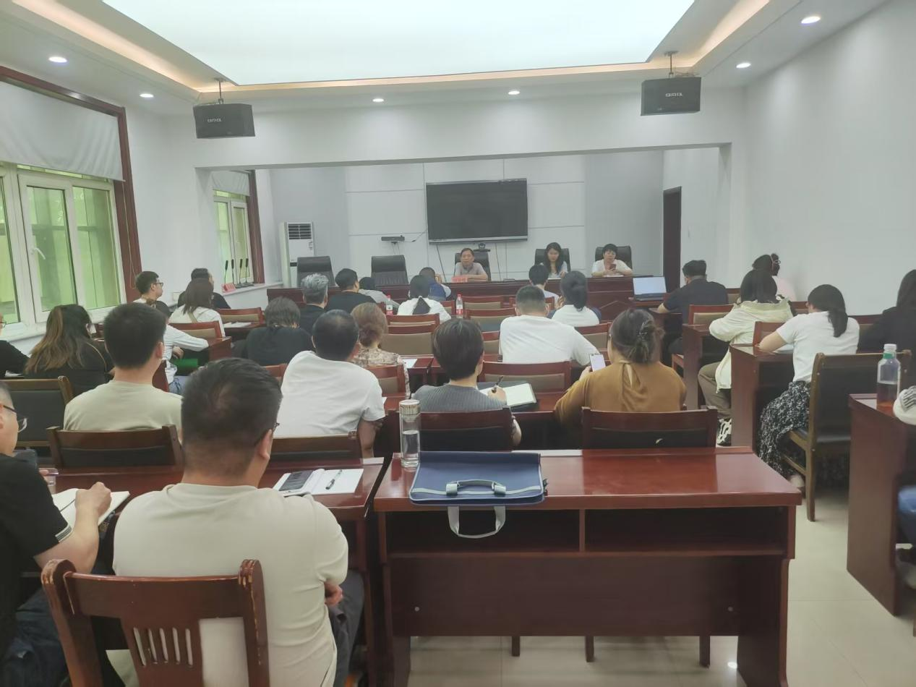

排污许可方面:分析了排污许可证质量核查出现问题原因:填报技术规范不精熟、内部没有建立审核机制。要求填报单位定期对工作人员进行培训，建立岗位互审审查机制及互审奖惩机制。
环评管理方面：对河北省生态环境厅 河北省数据和政务服务局 关于发布的《河北省生态环境厅审批环境影响评价文件的建设项目目录（2024年本）》的通知（冀环环评〔2024〕197号），廊坊市生态环境局《关于严格落实冀环环评〔2024〕197号文件进一步明确项目环评文件审批权限的通知》（廊环字[2025] 5号）文件进行解读，与编制单位共同探讨如何根据项目判定环评类别及审批权限。
会上共同学习了市局培训会环评报告质量（审批九原则）“现状描述清楚、工程分析透彻、排污节点全面、措施论证深入、影响预测准确、政策标准正确、总量控制恰当、对策方案合理、附件完备有效”。排污许可核发八查“查行业类别、查《固定污染源排污许可分类管理名录》、查管理类别、查《行业排污许可技术规范》、查适用范围、查排放口、查执行标准、查许可排放量、查污染因子、监测频次”等审核技术。
会议互动环节，编制单位表示通过此次培训提高了业务能力，并表示要建立“AB岗互为审查+总体审核把关机制”、“问题汇总+半月研讨机制”、“业务奖惩+AB岗同罚机制”、“新标准新规范周学习机制”以提高环评及排污许可质效。
